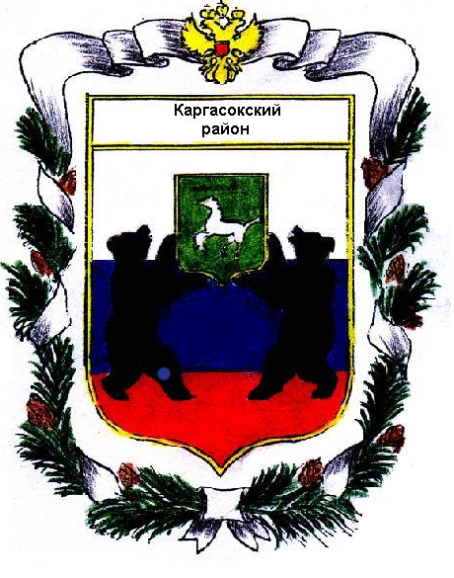
МУНИЦИПАЛЬНОЕ ОБРАЗОВАНИЕ «КАРГАСОКСКИЙ РАЙОН»
ТОМСКАЯ ОБЛАСТЬ
Орган муниципального финансового контроля Каргасокского района

РАСПОРЯЖЕНИЕ

от 28.11.2013г. № 15

с. Каргасок

«О Плане работы Контрольного органа Каргасокского района на 2014 год»

В соответствии со статьёй 11 Положения об органе муниципального финансового контроля Каргасокского района, утверждённого решением Думы Каргасокского района от 10.08.2011г. № 78 и Стандартом организации деятельности Контрольного органа «Планирование работы Контрольного органа Каргасокского района», утверждённым распоряжением Контрольного органа Каргасокского района от 23.12.2011г. № 6:

1. Направить проект Плана работы Председателю Думы Каргасокского района и Главе Каргасокского района и включить в проект их предложения;
2. На заседании Думы Каргасокского района (18.12.2013г.) ознакомить депутатов с проектом Плана работы и включить в проект их предложения;
3. Утвердить проект Плана работы Контрольного органа Каргасокского района на 2014 год с учётом внесённых предложений;
4. С Планом работы ознакомить аудиторов Контрольного органа Серякову Л.А. и Шичанина С.В.;
5. План работы разместить на официальном сайте Думы Каргасокского района в разделе Контрольного органа.

Руководитель __________________________ /Ю.А.Машковцев./

Утверждаю:
Председатель Контрольного органа Каргасокского района
/Ю.А.Машковцев/ ___________________
25.12.2013г.

П л а н
работы Контрольного органа
Каргасокского района на 2014 год.

№№  п/п | Наименование мероприятий,  проверяемый объект | Кол. мероп. | Ответственный исполнитель | Срок испол.
Контрольные мероприятия
1 | Преходящая проверка использования муниципального имущества, находящегося в собственности Нововасюганского сельского поселения и соблюдения Федерального закона РФ от 14.11.2002г. № 161-ФЗ «О государственных и муниципальных унитарных предприятиях» при создании и осуществлении контроля за деятельностью МУП ЖКХ «Нововасюганское» | 1 | Машковцев Ю.А.  Серякова Л.А.  Шичанин С.В. | январь
2 | Проверка МУП ЖКХ «Берёзовское», использующего имущество, находящееся в собственности Усть-Чижапского сельского поселения на соответствие его деятельности Федеральному закону Российской Федерации от 14.11.2002г. № 161-ФЗ «О государственных и муниципальных унитарных предприятиях. | 1 | Машковцев Ю.А.  Серякова Л.А.  Шичанин С.В. | февраль
3 | Проверка использования муниципального имущества, находящегося в собственности Усть-Чижапского сельского поселения» и соблюдения Федерального закона РФ от 14.11.2002г. № 161-ФЗ «О государственных и муниципальных унитарных предприятиях» при создании и осуществлении контроля за деятельностью МУП ЖКХ «Берёзовское». | 1 | Машковцев Ю.А.  Серякова Л.А.  Шичанин С.В. | февраль
4 | Внешняя проверка годового отчёта об исполнении бюджета 2013 финансового года: Усть-Тымского, Средневасюганского, Нововасюганского, Киндальского, Усть-Чижапского, Толпаровского сельских поселений. | 6 | Машковцев Ю.А.  Серякова Л.А.  Шичанин С.В. | март
5 | Внешняя проверка годового отчёта об исполнении бюджета 2012 финансового года: Сосновского, Тымского, Среднетымского, Вертикосского, Новоюгинского сельских поселений и Каргасокского районного муниципального образования. | 6 | Машковцев Ю.А.  Серякова Л.А.  Шичанин С.В. | апрель
6 | Проверка МУП ЖКХ «Тымское», использующего имущество, находящееся в собственности Тымского сельского поселения на соответствие его деятельности Федеральному закону Российской Федерации от 14.11.2002г. № 161-ФЗ «О государственных и муниципальных унитарных предприятиях». | 1 | Машковцев Ю.А.  Серякова Л.А.  Шичанин С.В. | май
7 | Проверка использования муниципального имущества, находящегося в собственности Тымского сельского поселения» и соблюдения Федерального закона РФ от 14.11.2002г. № 161-ФЗ «О государственных и муниципальных унитарных предприятиях» при создании и осуществлении контроля за деятельностью МУП ЖКХ «Тымское». | 1 | Машковцев Ю.А.  Серякова Л.А.  Шичанин С.В. | май
8 | Проверка МУП ЖКХ «Усть-Тымское», использующего имущество, находящееся в собственности Усть-Тымского сельского поселения на соответствие его деятельности Федеральному закону Российской Федерации от 14.11.2002г. № 161-ФЗ «О государственных и муниципальных унитарных предприятиях». | 1 | Машковцев Ю.А.  Серякова Л.А.  Шичанин С.В. | июнь
9 | Проверка использования муниципального имущества, находящегося в собственности Усть-Тымского сельского поселения» и соблюдения Федерального закона РФ от 14.11.2002г. № 161-ФЗ «О государственных и муниципальных унитарных предприятиях» при создании и осуществлении контроля за деятельностью МУП ЖКХ «Усть-Тымское». | 1 | Машковцев Ю.А.  Серякова Л.А.  Шичанин С.В. | июнь
10 | Проверка соблюдения условий, целей и порядка предоставления субсидий юридическим лицам на осуществление автомобильных пассажирских перевозок в 2013 году Управлением финансов АКР. | 1 | Машковцев Ю.А.  Серякова Л.А.  Шичанин С.В. | декабрь
Экспертно-аналитические мероприятия
11 | Анализ и оценка законности, обоснованности, своевременности и эффективности расходов по планируемым к заключению контрактам в Отделе культуры и туризма Администрации Каргасокского района. | 1 | Машковцев Ю.А.  Серякова Л.А.  Шичанин С.В. | сентябрь
12 | Экспертиза проекта бюджета 2014 года и планового периода на 2015 и 2016 годы: Вертикосского, Новоюгинского, Сосновского, Усть-Тымского, Тымского, Киндальского сельских поселений. | 6 | Машковцев Ю.А.  Серякова Л.А.  Шичанин С.В. | октябрь
13 | Экспертиза проекта бюджета 2014 года и планового периода на 2015 и 2016 годы: Средневасюганского, Усть-Чижапского, Среднетымского, Толпаровского, Нововасюганского, сельских поселений и Каргасокского районного муниципального образования. | 6 | Машковцев Ю.А.  Серякова Л.А.  Шичанин С.В. | ноябрь
 | Представление проектов решений на Думу Каргасокского района в виде законодательной инициативы. |  | Машковцев Ю.А. | по мере необход.
 | Итого | 33

